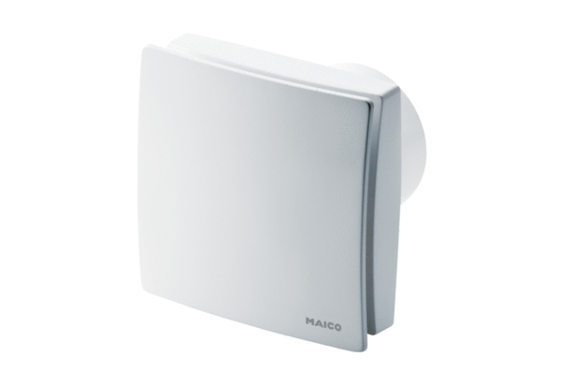Вентилятор для небольших помещений ECA 150 ipro HКомплект поставки: 1 штукАссортимент: A
Номер артикула: 0084.0089Изготовитель: MAICO

